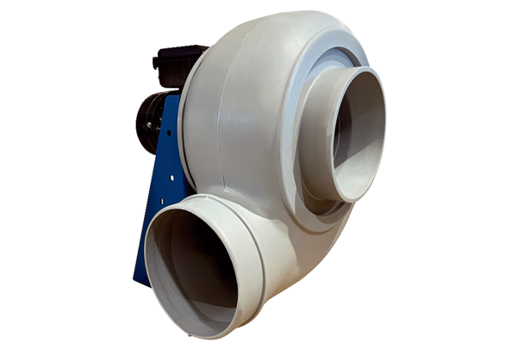Radiális légfúvó GRK R 35/2 DCsomagolási egység: 1 darabVálaszték: C
Termékszám: 0073.0521Gyártó: MAICO

